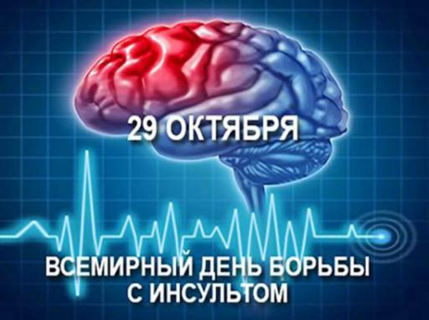
Инсульт представляет собой нарушенное кровоснабжение головного мозга.

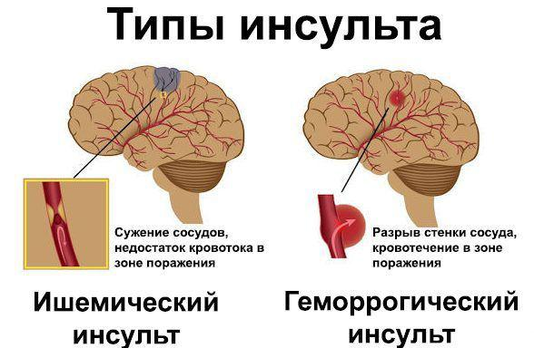
Эти причины приводят к гибели нейронов и нарушениям двигательной функции человека, который теряет способность четко и внятно произносить слова, а его тело становится парализованным.
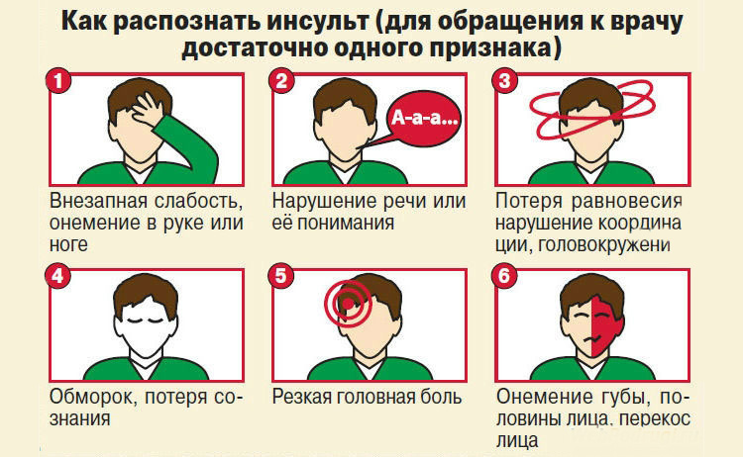

В наибольшей степени подвержены инсульту следующие группы людей:
- больные гипертонией, пациенты, у которых была выявлена какая-либо сердечная патология (в особенности, аритмия);
- страдающие сахарным диабетом;
- лица, имеющие предрасположенность к ожирению;
- пациенты, у которых был выявлен атеросклероз (высокий уровень холестерина), а также высокая свертываемость крови;
- внешне здоровые люди в возрасте старше 55 лет, имеющие наследственную предрасположенность (приступы инсульта наблюдались у близких родственников);
- люди, имеющие вредные привычки, среди которых на первом месте стоит курение, алкоголь, наркотики.
Для того чтобы обнаружить симптомы инсульта со стороны, нужно попросить пострадавшего выполнить три простых задания:
- Улыбнуться настолько широко, чтобы было видно зубы. Как правило, человек, с которым случился приступ, улыбается неестественно, очень напряженно. Его улыбка больше похожа на оскал, может быть несколько искривленной на одну сторону.
- Поднять обе руки вверх и задержать в этом положении на 10 с. Пострадавший от инсульта обычно испытывает неимоверную слабость мышц, и продержать руки в таком положении для него будет крайне сложно. Если же одну из рук он не в силах поднять вообще – диагностировать инсульт можно практически безошибочно.
- Повторить простое сочетание слов или предложение, к примеру: «Сегодня утром выглянуло солнце». Даже с такой простой задачей больной справится с большим трудом.
- Для диагностики инсульта также можно попросить показать язык, который в случае приступа будет смещаться в сторону.
Затрудненное выполнение сразу всех предложенных заданий является признаком экстренной госпитализации. Вызывая скорую помощь необходимо сразу пояснить, что возникло подозрение на инсульт. Считается, что если помощь будет оказана в первые три - четыре часа от развития нарушения кровообращения при инсульте, то большинство изменений можно будет купировать без последствий для здоровья.

Профилактика инсульта
Правильный рацион питания – сбалансированный, включающий большое количество овощей и фруктов, блюда из цельного зерна, нежирное мясо, рыба и бобовые с ограниченным потреблением соли, сахара и жира.
Регулярная физическая активность – минимум в течение получаса ежедневно; физическая активность в течение одного часа несколько раз в неделю способствует поддержанию здорового веса.
Отказ от вредных привычек - отказ от курения. У курящих людей инсульт возникает практически в два раза чаще. Все дело в том, что никотин постепенно снижает эластичность стенок сосудов и уменьшает их просвет. Не полезны нашему организму и алкогольсодержащие напитки.
Снижение уровня стресса – общение, положительные эмоции, умение радоваться жизни, управлять негативными эмоциями.

